|  |  |
| --- | --- |
| Functionele decompositie Eindmaas  Projectgroep: Aquabots modelvaartuig bedieningssysteem | Jia-jie Yeh Timo de Haan Wouter van Huut Mick Vermeulen Bryan Chung |

Inhoud

Inleiding 2

1. Boot 3

Informatie: 3

Eisen: 3

2. Communicatie 4

Informatie: 4

Eisen: 4

3. Externe Communicatie 5

Informatie: 5

Eisen: 5

4. Interne Communicatie 6

Informatie: 6

Eisen: 6

# Inleiding

Dit project gaat over het communicatie systeem van de boot EindMaas.

De EindMaas is een water drone die over de Maas heen moet kunnen varen door middel van afstandsbesturing. In dit project moeten wij zorgen voor de communicatie tussen componenten en het ontvangst van de informatie van de kant. Dit word door middel van smart componenten gedaan.

Smart componenten zijn een verzameling van componenten die samen een geheel maakt dat door middel van code zijn taak kan uitvoeren.

De informatie word door het systeems gestuurd in de vorm van NMEA, waar doormiddel van het smart gemaakte componenten die informatie kan worden verwerkt en uitgevoerd.

NMEA is een protocol wat veel gebruikt word in scheepsvaart om gegevens uit te wisselen tussen components.

In deze functionele decompositie willen wij duidelijk maken welke functies er aan bod komen in de EindMaas, en hoe deze met elkaar werken. Ook word er laten zien waar er potentiële storingen zijn.

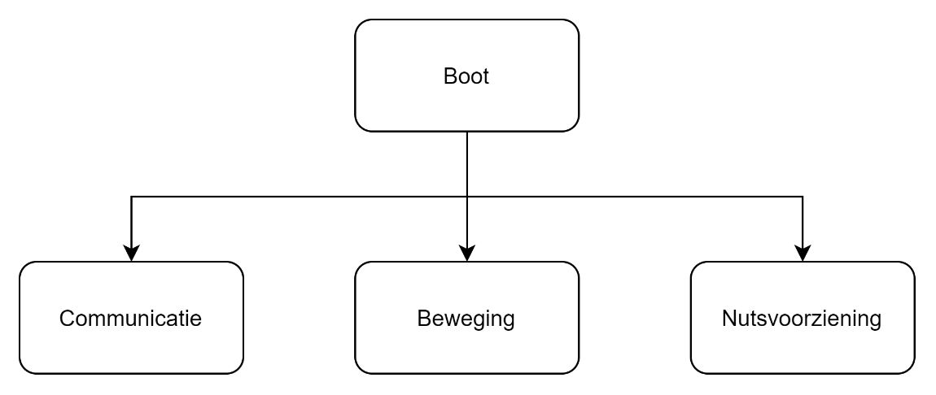

# Boot

## Informatie:

De boot zelf is het begin punt van de functies.

Zo moet het communicatie hebben zodat de componenten in de boot met elkaar kunnen praten.

Beweging door de motoren in de boot.

En nutsvoorziening voor de stroomvoorziening.

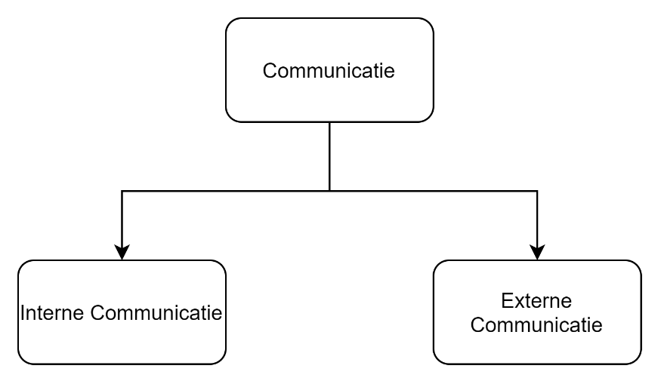

# Communicatie

## Informatie:

De communicatie heeft een Interne en een Externe communicatie functie.

Beide delen gaat met NMEA over het ethernet netwerk.

De Interne communicatie is tussen de microcontrollers en de componenten.

En de Externe communicatie is van een rasberry naar buiten toe zodat het extern kan worden bestuurd.

## Eisen:

De communicatie loopt over NMEA, en de smart componenten moeten zelf kunnen snappen welk bericht voor hen bedoeld is zodat ze die opdracht kunnen uitvoeren.

De delay van component naar component mag niet langer zijn dan 20ms en de totale duur van bericht versturen naar verwerking mag niet langer duren dan 500ms

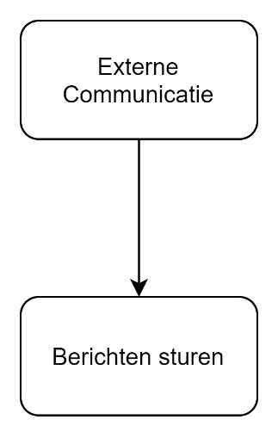

# Externe Communicatie

## Informatie:

Het berichten sturen van de Externe communicatie is heel belangrijk zodat de sensor data naar buiten kan worden gestuurd. Ook kan je via deze berichten andere belangrijke informatie versturen zoals; batterij percentage.

## Eisen:

De berichten naar buiten worden ook via NMEA verstuurd

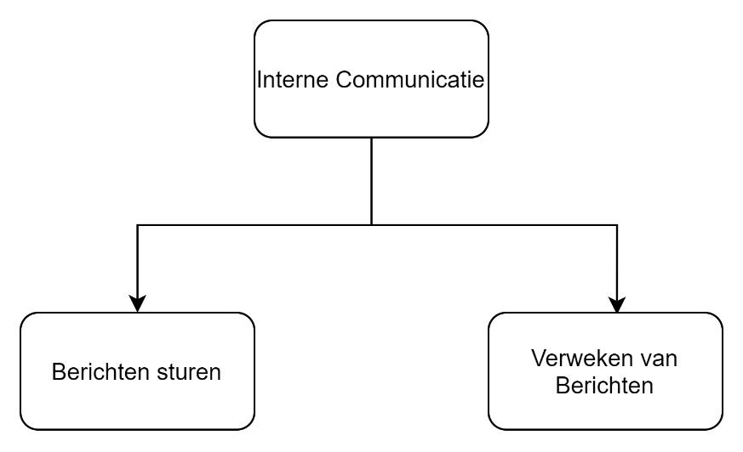

# Interne Communicatie

## Informatie:

De interne communicatie zorgt voor alle communicatie tussen de componenten wat in de boot gebeurt. Dit bijvoorbeeld de rasberry die een bericht ontvangt en dit moet doorversturen naar de motor.

Dit gaat via het NMEA protocol over een cat6 kabel door het netwerk.

## Eisen:

Moet met het NMEA protocol werken

De smart componenten weten welk bericht voor hun is.

Delay tussen componenten niet meer dan 20ms